Evidencia de Ejecución de Pruebas
Sistema de Tickets Web
Versión 1.0

28/04/2016

Histórico de Versiones

Versión | Fecha | Descripción | Autor
1.0 | 28/04/2016 | Evidencia de Ejecución de Pruebas

Ejecución de Casos de Prueba

1 ATENDER SOLICITUD OPERADOR SERVICEDESK

DEFECTO
No existe Defecto

  - Vista de la pantalla Atender Solicitud del Operador
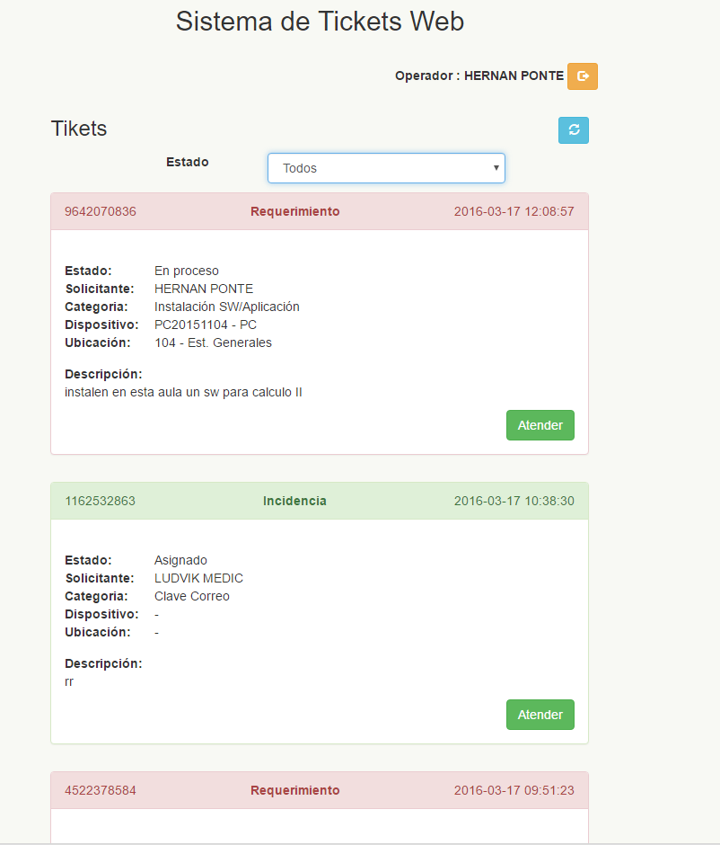
Se muestra los tickets por estado en la vista del Operador

  - Vista de el estado seleccionando En Proceso

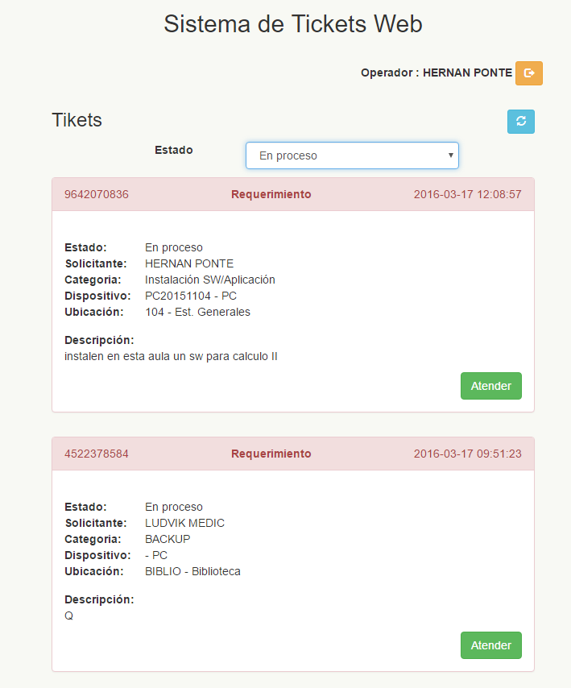

DEFECTO
No existe defecto

  - Vista del Operador atendiendo el ticket de incidencia: 1162532863

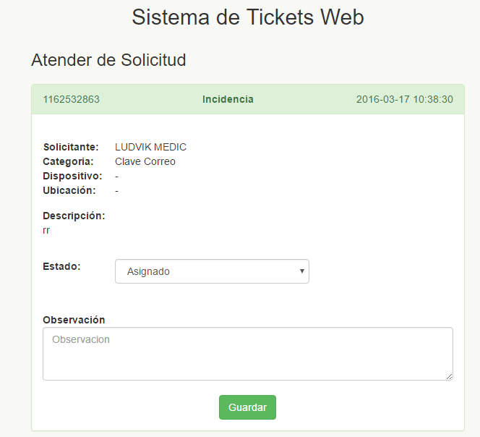

DEFECTO
Al ingresar a esta ventana, puede obtener los datos de la base de datos sin validar que existan datos nulos como es el caso de dispositivo y ubicación.

  - Vista del Ticket atendido.

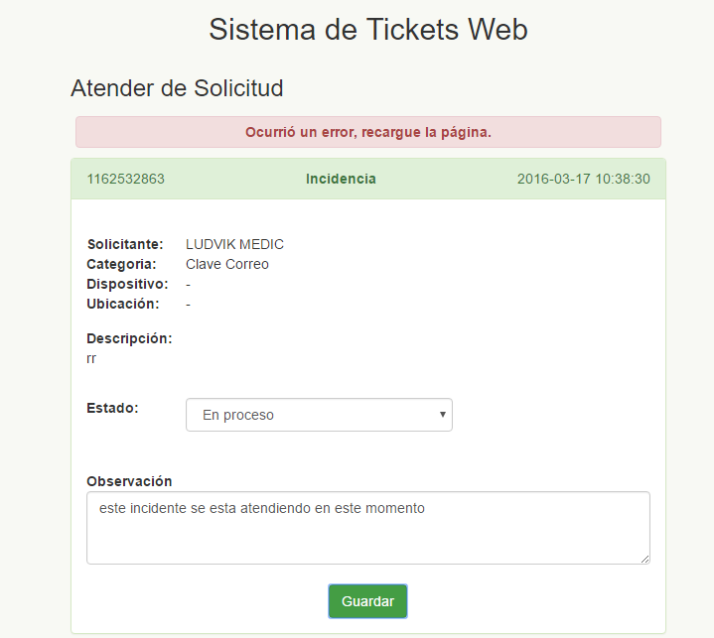
DEFECTO
Al dar clic en Guardar, el botón Guardar genera un mensaje en el cual muestra: “Ocurrio un Error, Recargue la Página” .

  - Vista de la atención a la solicitud del operador en el Usuario AdminServiceDesk.
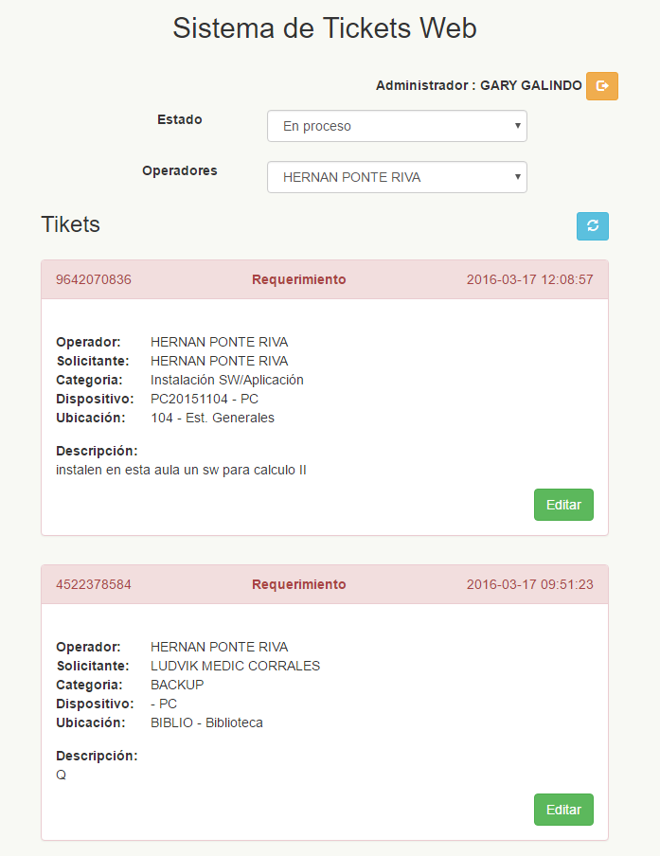
DEFECTO
Al Entrar con el usuario Administrador de Service Desk y verificar si se cambio el estado del ticket a En Proceso se puede validar que no cambia el estado que el operador lo dejo en el escenario anterior. Por lo tanto no sale en esta ventana

